**总体设计说明**

——基于微信小程序的快递代拿小程序



项目名称： 东风代拿小程序

专业班级： 软件工程1903

小组成员：林敏杰、陈沿良、林舒逸

指导教师： 杨枨老师

说明：

1.《软件(结构)设计说明》(SDD)描述了计算机软件配置项(CSCI 的设计。它描述了 CSCI 级设计决策、CSCI体系结构设计(概要设计)和实现该软件所需的详细设计。SDD 可用接口设计说明 IDD 和数据库(顶层)设计说明DBDD 加以补充。

2.SDD 连同相关的 IDD 和 DBDD 是实现该软件的基础。向需方提供了设计的可视性，为软件支持提供了所需要的信息。

3.IDD 和 DBDD 是否单独成册抑或与 SDD 合为一份资料视情况繁简而定。

版本跟踪表

|  |  |  |  |  |
| --- | --- | --- | --- | --- |
| 编号 | 修订日期 | 版本/状态 | 修订人 | 备注 |
| 01 | 2021/11/14 | 0.1 | 陈沿良 | 初稿 |
| 02 | 2021/11/21 | 1.0 | 陈沿良 | 修订 |
| 03 | 2021/12/1 | 1.1 | 陈沿良 | 修订 |
| 04 | 2021/12/28 | 1.2 | 陈沿良 | 修订 |
| 05 |  |  |  |  |
| 06 |  |  |  |  |
| 07 |  |  |  |  |
| 08 |  |  |  |  |
| 09 |  |  |  |  |
| 10 |  |  |  |  |

目录s

**软件设计说明** 1

1 引言 5

1.1 标识 5

1.2 系统概述 5

1.3 文档概述 6

1.4 基线 6

2 引用文件 6

3 设计决策 7

3.1用户接口 7

3.2内部接口 7

3.3运行设计决策 8

3.3.1用户功能模块组合 8

3.3.2管理功能模块组合 9

3.4运行控制 10

3.4.1用户功能模块运行控制 10

3.4.2管理功能模块运行控制 11

3.5运行时间 11

3.5.1用户功能模块运行时间 11

3.5.2管理功能模块运行时间 13

3.6数据库级设计决策 14

3.6.1基本决策概述 14

3.6.2数据库ER图与物理模型 14

3.6.3用于数据库访问或操纵的软件配置项的详细设计 16

3.6.4数据字典 17

3.7保密性和私密性 20

4 体系结构设计 22

4.1 体系结构 22

4.1.1 程序(模块)划分 22

4.1.2业务流图 23

4.1.3系统HIPO图 23

4.1.4用户PAD及程序流程图说明 26

4.1.5 管理员N-S图 27

4.2 全局数据结构说明 27

4.2.1 常量 28

4.2.2 数据结构 28

4.3 执行概念 29

5 详细设计 29

5.1 伪代码 29

5.2 界面原型 34

6 需求的可追踪性 44

7 注解 45

附录 45

# 1 引言

本章应分为以下几条。

|  |  |  |
| --- | --- | --- |
| 文件状态：  [ ] 草稿  [ ] 正式发布  [√] 正在修改 | 文件标识： | SE2020-G004-软件(结构)设计说明 |
| 当前版本： | 0.2 |
| 作者： | 林敏杰、陈沿良、林舒逸 |
| 完成日期： | 2021/12/28 |

## 1.1 标识

## 1.2 系统概述

本文档适用快递代拿小程序项目：“东风代拿”。

“东风代拿”是一款以发送和接受快递代拿订单主要功能的微信小程序，追求简洁界面、充实功能、无收费，操作简单易上手，能快速帮助有快递代拿需要的人群实现需求。

需方：杨枨老师；

投资方兼开发方：G014小组；

当然用户：杨枨老师；

典型用户：麻宇航、陈文宇、高泽枭；

支持机构：浙大城市学院；

项目首先会在G014小组成员电脑上的模拟器试运行，正式版将在杨枨老师的手机上运行。

开发历史：

2021.9.15-2021.9.29 课题选择

2021.9.30-2021.10.13 项目计划

2021.10.14-2021.10.20可行性分析

2021.10.21-2021.10.24需求说明

2021.10.25-2021.10.30系统设计

2021.11.1-2021.11.6详细设计

2021.11.7-2021.12.1项目开发

2021.12.1-2021.12.15系统测试

2021.12.16-2021.12.29项目总结

相关文档：

SE2021-G014-正式选题1.0.docx

SE2021-G014-项目计划书1.0.docx

SE2021-G014-可行性分析(研究)报告(FAR)1.0.docx

SE2021-G014-软件需求说明(SRS)1.0.docx

SE2021-G014-系统设计说明1.0.docx

SE2021-G014-软件(结构)设计说明1.0.docx

SE2021-G014-软件代码规范说明1.0.docx

SE2021-G014-代码走查1.0.docx

SE2021-G014-用户手册1.0.docx

SE2021-G014-软件测试用例说明1.0.docx

SE2021-G014-软件测试分析报告1.0.docx

SE2021-G014-项目开发总结报告1.0.docx

## 1.3 文档概述

本设计说明用于指导设计“东风代拿”小程序项目顺利进行并最终通过评审的项目产品。本需求说明面向项目组全体成员。

## 1.4 基线

SE2021-G014-正式选题1.0.docx

SE2021-G014-项目计划书1.0.docx

SE2021-G014-可行性分析(研究)报告(FAR)1.0.docx

SE2021-G014-软件需求说明(SRS)1.0.docx

SE2021-G014-系统设计说明1.0.docx

SE2021-G014-软件(结构)设计说明1.0.docx

SE2021-G014-软件代码规范说明1.0.docx

SE2021-G014-代码走查1.0.docx

SE2021-G014-用户手册1.0.docx

SE2021-G014-软件测试用例说明1.0.docx

SE2021-G014-软件测试分析报告1.0.docx

SE2021-G014-项目开发总结报告1.0.docx

# 2 引用文件

[1]《GB T-8567-2006计算机软件文档编制规范》

[2]《SE2020-G014-项目计划1.0》

[3]《SE2020-G014-可行性分析1.0》

[4]《SE2021-G014-软件需求说明1.0》

[5]《SE2021-G014-系统设计说明1.0.docx》

[6]《SE2021-G014-软件(结构)设计说明1.0》

[7]《SE2021-G014-软件代码规范说明1.0》

[8]《SE2021-G014-代码走查1.0》

[9]《SE2021-G014-用户手册1.0》

[10]《SE2021-G014-软件测试用例说明1.0》

[11]《SE2021-G014-软件测试分析报告1.0》

[12]《SE2021-G014-项目开发总结报告1.0》

# 3 设计决策

## 3.1用户接口

1. 将要采用的图形用户界面（GUI）标准

2. 屏幕布局自适应

3. 每个屏幕的标准按钮（参考UI界面图）

4. 错误信息显示标准——提示框跳出错误信息

## 3.2内部接口

|  |  |  |
| --- | --- | --- |
| **接口** | **模块** | **描述** |
| signUp() | 注册 | 用户首次注册时将用户信息存入服务器端的数据库 |
| signIn() | 登录 | 返回账号密码给服务器端，并与数据库中数据比较 |
| setText() | 修改用户  基本信息 | 更新用户基本信息 |
| createDiary () | 创建本地  打卡 | 通过新增卡片，记录新的日记信息并存储至本地数据库 |
| publishDiary () | 完成本地  打卡 | 将日记信息发送给服务器并存储 |
| seekDiary() | 搜索本地  打卡 | 搜索与关键字相同的日记 |
| updateDiary () | 修改本地  打卡 | 修改本地数据库中日记内容 |
| dropDiary () | 删除本地  打卡 | 删除本地数据库中日记内容 |
| createPost() | 创建本地  动态 | 通过新增卡片，记录新的动态信息并存储至本地数据库 |
| publishPost () | 发布本地  动态 | 将动态信息发送给服务器并存储 |
| seekPost () | 搜索本地  动态 | 搜索与关键字相同的动态 |
| updatePost () | 修改本地  动态 | 修改本地数据库中动态内容 |
| dropPost () | 删除本地  动态 | 删除本地数据库中动态内容 |
| stickPost () | 置顶社区热门动态 | 发送置顶命令给服务器，改变布局 |
| sharePost () | 共享社区  动态 | 发送动态信息及命令给服务器 |

## 3.3运行设计决策

### 3.3.1用户功能模块组合

**用户通用：**

|  |  |
| --- | --- |
| 功能模块 | 主要功能 |
| 登录 | 获取微信授权 |
| 修改信息 | 输入新的用户信息并保存 |
| 退出登录 | 用户退出登录 |
| 注销账号 | 删除与当前账号相关的所有信息 |
| 举报 | 对平台发布的一些问题订单和用户进行举报 |
| 申诉 | 对有问题的订单进行申诉 |

**受托人：**

|  |  |
| --- | --- |
| 功能模块 | 主要功能 |
| 发布订单 | 在平台上发布订单 |
| 查看订单 | 查看自己的订单详情 |
| 修改订单 | 对自己发布且未被接的订单进行信息修改 |
| 确认完成 | 确认订单已完成 |
| 进行评价 | 对受托人进行评价 |

**委托人：**

|  |  |
| --- | --- |
| 功能模块 | 主要功能 |
| 查看订单 | 在平台上查看订单信息 |
| 接受订单 | 确认接受某个订单 |
| 确认完成 | 确认订单已完成 |
| 进行评价 | 对委托人进行评价 |

### 3.3.2管理功能模块组合

|  |  |
| --- | --- |
| 功能模块 | 主要功能 |
| 登录 | 输入账号密码进行登录 |
| 查看订单 | 查看平台上发布的订单信息 |
| 修改订单 | 在修改问题订单的信息 |
| 修改用户 | 修改存在问题的用户信息 |
| 封禁 | 封禁违规用户 |

## 3.4运行控制

### 3.4.1用户功能模块运行控制

**用户通用：**

|  |  |
| --- | --- |
| 功能模块 | 主要功能 |
| 修改信息 | （无需特别验证） |
| 退出登录 | 询问用户是否确认退出后，再运行下一步 |
| 注销账号 | 输入密码判断是否正确，后询问用户是否确认注销，确认后再运行下一步 |
| 举报 | 验证账号是否被封禁、订单是否存在 |
| 举报 | 验证账号是否被封禁、订单是否存在 |

**委托人：**

|  |  |
| --- | --- |
| 功能模块 | 主要功能 |
| 发布订单 | 验证账号是否被封禁、验证订单内容是否含有违规信息，附件是否符合要求 |
| 查看订单 | 验证账号是否被封禁、订单是否存在 |
| 修改订单 | 验证账号是否被封禁、订单是否存在 |
| 确认完成 | 验证账号是否被封禁、订单是否存在 |
| 进行评价 | 验证账号是否被封禁、订单是否存在 |

**受托人：**

|  |  |
| --- | --- |
| 功能模块 | 主要功能 |
| 查看订单 | 验证账号是否被封禁、订单是否存在 |
| 接受订单 | 验证账号是否被封禁、订单是否存在 |
| 确认完成 | 验证账号是否被封禁、订单是否存在 |
| 进行评价 | 验证账号是否被封禁、订单是否存在 |

### 3.4.2管理功能模块运行控制

|  |  |
| --- | --- |
| 功能模块 | 主要功能 |
| 登录 | 验证管理员账号以及密码，系统核对后才能进行登录 |
| 查看订单 | 验证管理员身份是否正确 |
| 修改订单 | 验证管理员身份是否正确 |
| 修改用户 | 验证管理员身份是否正确 |
| 封禁 | 验证管理员身份是否正确 |

## 3.5运行时间

### 3.5.1用户功能模块运行时间

**用户通用：**

|  |  |
| --- | --- |
| 功能模块 | 主要功能 |
| 登录 | 成功登录响应时间不超过2s；用户名或密码错误提示响应时间不超过5s |
| 注册 | 成功注册响应时间不超过2s；用户名已存在错误提示响应时间不超过3s |
| 修改信息 | 成功修改信息并保存响应时间不超过3s |
| 重置密码 | 成功重置响应时间不超过3s；新密码与旧密码相同错误提示响应时间不超过3s |
| 退出登录 | 成功退出登录响应时间不超过2s |
| 注销账号 | 成功注销用户响应时间不超过5s |
| 举报 | 成功登录响应时间不超过2s；用户名或密码错误提示响应时间不超过5s |
| 举报 | 成功注册响应时间不超过2s；用户名已存在错误提示响应时间不超过3s |

**委托人：**

|  |  |
| --- | --- |
| 功能模块 | 主要功能 |
| 发布订单 | 成功发布响应时间不超过2s； |
| 查看订单 | 成功发布响应时间不超过2s； |
| 修改订单 | 成功修改信息并保存响应时间不超过3s |
| 确认完成 | 成功确认响应时间不超过2s； |
| 进行评价 | 成功发布响应时间不超过3s； |

**受托人：**

|  |  |
| --- | --- |
| 功能模块 | 主要功能 |
| 查看订单 | 成功发布响应时间不超过2s； |
| 接受订单 | 成功接受响应时间不超过2s； |
| 确认完成 | 成功确认响应时间不超过2s； |
| 进行评价 | 成功发布响应时间不超过3s； |

### 3.5.2管理功能模块运行时间

|  |  |
| --- | --- |
| 功能模块 | 主要功能 |
| 登录 | 成功注册响应时间不超过2s；  用户名已存在错误提示响应时间不超过3s |
| 查看订单 | 反馈时间不超过5s |
| 修改订单 | 修改订单成功反馈时间不超过5s |
| 修改用户 | 修改信息成功反馈时间不超过5s |
| 封禁 | 成功封禁响应时间不超过2s； |

## 3.6数据库级设计决策

### 3.6.1基本决策概述

在本系统中，所有数据表的命名均采用英文单词或简写命名。

A 数据表的命名为子系统简码+数据表的英文单词，如文件系统的草稿表名为：file_drafts。

B 数据字段的命名为表名+字段名，如草稿编号为：drafts_id。

C 数据视图的命名与数据表相同，其前缀为“v_”

D 数据库触发器的命名前缀为“t_”

E 数据表约束的表示方法

主键 Primary Key :PK

外键 Foreign Key :FK

不为空Not NULL : Not null

索引 Index : Index

F 数据表约束的命名方法：约束类型_数据表名_约束相关字段。

G 存储过程和函数命名多采用小驼峰，与其具体功能相关，与其作用的数据表和字段相联系。

H 在本系统中，与时间先关的属性字段格式为两种，一种精确至天如“yyyy-mm-dd”，数据类型采用datetime，一种精确至秒，格式为“yyyy_mm_dd,hh_mi_ss”，数据类型采用timestamp。

数据类型定义：数值型：对于整数型数据采用Interger类型，如非必要不采用浮点类型而是采用定点型数据类型decimal(M,D)。字符型：对长度固定的字符型数据采用Char型，不固定采用Varchar型。对于ID型数据无特殊要求时采用整数型，ID有编码要求时采用Char型。

### 3.6.2数据库ER图与物理模型

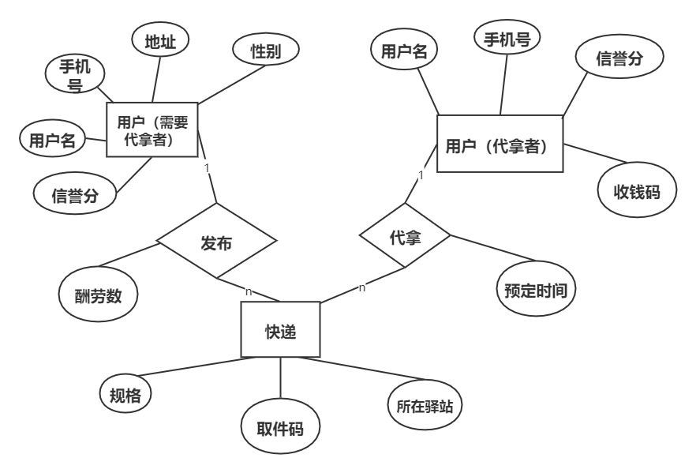

在图1的ER图中有6张表，分别是用户账号信息表，委托信息表，申诉表，评价表，违规记录表，管理员表。用户可以有用户ID，昵称、联系电话、地址等属性，用户可以发布委托，用户和委托是一对多的关系。委托具有委托ID、配送员姓名、预计送达时间、委托状态、发布人ID等属性。管理员具有ID和密码的属性，可以管理委托和用户个人信息。

cmd数据库概念模型。将各个实体的属性，主键外键还有联系表明清楚。

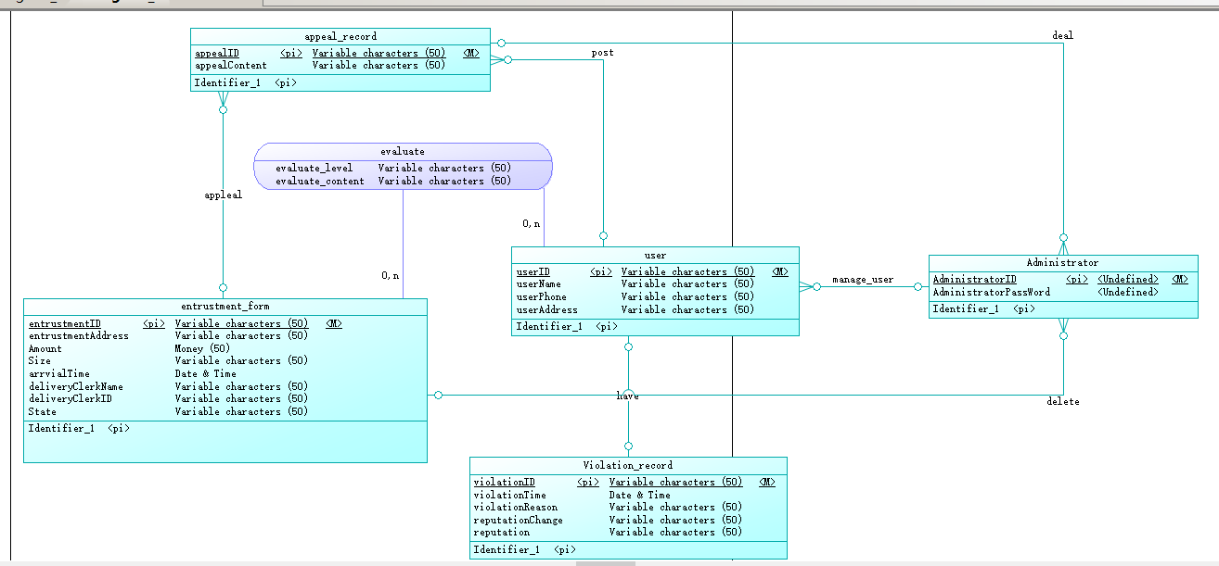

图 2物理模型

图2是同时得到的详细的物理模型，以及实体之间的联系。

### 3.6.3用于数据库访问或操纵的软件配置项的详细设计

|  |  |  |  |  |
| --- | --- | --- | --- | --- |
| 用户表设计（user） | | | | |
| 字段名 | 中文名称 | 数据类型 | 能否为空 | 说明 |
| **userID** | **用户ID（学号）** | **Varchar** | **否** | **主键** |
| userName | 用户昵称 | Varchar | 否 |  |
| userPhone | 用户联系电话 | Varchar | 否 |  |
| userAddress | 收件地址 | Varchar | 否 |  |

|  |  |  |  |  |
| --- | --- | --- | --- | --- |
| 委托表设计（entrustment_form） | | | | |
| 字段名 | 中文名称 | 数据类型 | 能否为空 | 说明 |
| **entrustmentID** | **委托ID** | **Varchar** | **否** | **主键** |
| entrustmentAddress | 快递地址 | Varchar | 否 |  |
| Amount | 酬劳数目 | Money | 否 |  |
| Size | 快递规格 | Varchar | 否 |  |
| deliveryClerkName | 配送员 | Varchar | 能 |  |
| deliveryClerkID | 配送员id | Varchar | 能 |  |
| deliveryClerkPhone | 配送员电话 | Varchar | 能 |  |
| arrvialTime | 预计到达时间 | Date | 能 |  |
| State | 委托状态 | Varchar | 否 |  |
| userID | 发布人ID | Varchar | 否 |  |

|  |  |  |  |  |
| --- | --- | --- | --- | --- |
| 违规记录表设计（Violation_record） | | | | |
| 字段名 | 中文名称 | 数据类型 | 能否为空 | 说明 |
| violationTime | 违规时间 | Varchar | 否 |  |
| violationReason | 违规原因 | Varchar | 否 |  |
| reputationChange | 信誉分变化 | Varchar | 否 |  |
| reputation | 当前信誉分 | Varchar | 否 |  |
| userID | 用户ID | Varchar | 否 |  |
| recordID | 违规记录ID | Varchar | 否 |  |

|  |  |  |  |  |
| --- | --- | --- | --- | --- |
| 评价记录表设计（evaluate） | | | | |
| 字段名 | 中文名称 | 数据类型 | 能否为空 | 说明 |
| entrustmentID | 委托ID | Varchar | 否 | 外键 |
| userID | 评价用户用户ID | Varchar | 否 | 外键 |
| evaluate_level | 评价等级 | Varchar | 否 |  |
| evaluate_content | 评价内容 | Varchar | 能 |  |

|  |  |  |  |  |
| --- | --- | --- | --- | --- |
| 管理员表设计（Administrator） | | | | |
| 字段名 | 中文名称 | 数据类型 | 能否为空 | 说明 |
| AdministratorID | 管理员ID | Varchar | 否 | 外键 |

### 3.6.4数据字典

名字：用户信息

别名：

描述：用户基本信息

定义：用户信息 = 用户名+ 地址 + 性别 +电话号码+付款码

位置：个人信息

名字：地址

别名：

描述：唯一标识用户的关键域

定义：账号 = 8{数字}8

位置： 用户信息

代拿任务信息界面

名字：收钱码

别名：

描述：进行交易的方法

定义：支付宝生成二维码

位置：个人信息

付款界面

名字：用户名

别名：

描述：用户昵称

定义：用户名 = 1{字符}5

位置：个人信息

任务信息界面

名字：性别

别名：

描述：验证用户身份

定义：男或女

位置：个人信息

任务信息界面

名字：手机号

别名：

描述：用户的手机号码

定义：11{数字}11

位置：个人信息

名字：酬劳数

别名：

描述：酬劳金额

定义：金额 = 1{数字}20

位置：任务信息界面

名字：信誉分

别名：

描述：评判个人信誉作用

定义：类型 = 1{}4

位置：信誉分界面

任务信息界面

名字：所在驿站

别名：

描述：快递所在驿站

定义：日期 = 8{数字}8

位置：任务信息界面

名字：预定时间

别名：

描述：代拿者的个人预计时间

定义：备注 = 0{字符}100

位置：任务信息界面

名字：快递规格

别名：

描述：快递的型号，大小

定义：小件或大件

位置：任务信息界面

## 3.7保密性和私密性

本软件的所有文档都应是保密的，对于个信息的保护都是保密的，不会非法收集和盗用。除非有特殊情况需要调用。同时本软件的所有程序都是基于开源和自主开发的。本软件的所有文档和程序都遵循国家的相关法律法规，不侵犯他人的知识产权。

|  |  |  |
| --- | --- | --- |
| **接口** | **模块** | **描述** |
| Authorize () | 授权 | 微信授权小程序，个人信息和所在地址 |
| UpdateUserInfo() | 修改用户基本信息 | 更新用户基本信息 |
| DeleteUserInfo() | 冻结 | 删除用户信息 |
| Pick() | 接取 | 用户接取委托 |
| Sort() | 快递信息排序 | 根据关键词在数据库中搜索快递信息 |
| Release() | 发布 | 用户发布委托，并将委托信息存入数据库中 |
| UpdateOrder () | 修改订单信息 | 更改订单信息 |
| CancelDelegation() | 取消委托 | 取消未被接单的委托 |
| Distribution() | 配送详情 | 查看配送者的信息 |
| Evaluate() | 评价功能 | 每当出现差评，会扣除代拿者的信誉分 |
| Entrust（） | 委托明细 | 代拿者可以通过这个功能，查看你委托的确定消息 |
| CheckMyPublish() | 查看发布的委托 | “我的”中的功能，可以查看我发布的委托 |
| CheckMyAccept() | 查看已接受的委托 | “我的”中的功能，可以查看我已接取的委托 |
| CreditScore() | 信誉分 | “我的”中的功能，可以查看我的信誉分 |
| Violation() | 违规记录 | “信誉分”中的功能，可以查看我的违规记录 |
| Complaint() | 投诉 | “我的”中的功能，可以反馈一些违规行为 |
| Sign() | 管理员登录 | 管理员登录 |

# 4 体系结构设计

本章应分条描述 CSCI 体系结构设计。如果设计的部分或全部依赖于系统状态或方式，则应指出这种依赖性。如果设计信息在多条中出现，则可只描述一次，而在其他条引用。应给出或引用为理解这些设计所需的设计约定。

## 4.1 体系结构

### 4.1.1 程序(模块)划分

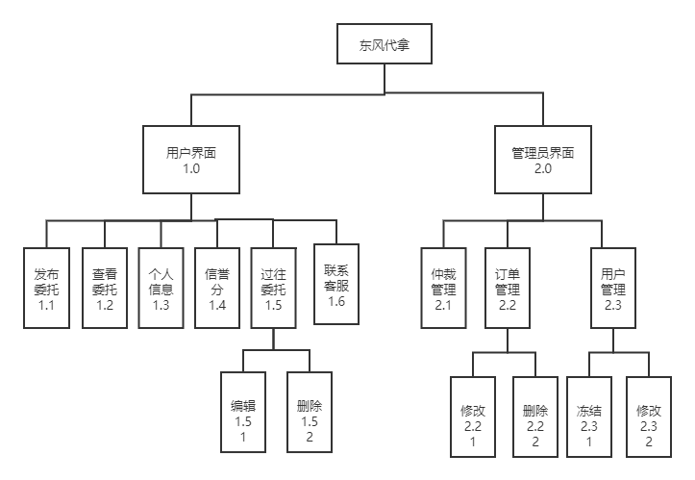

### 4.1.2业务流图

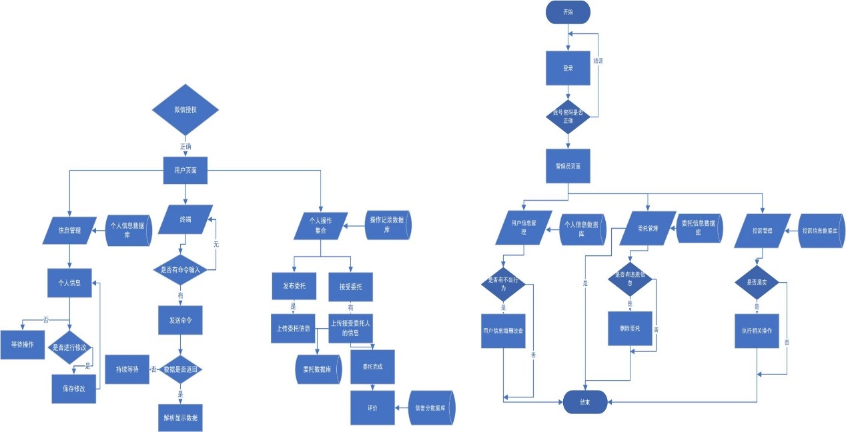

### 4.1.3系统HIPO图

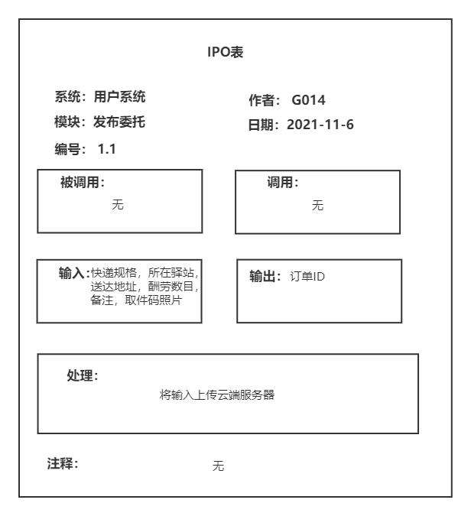

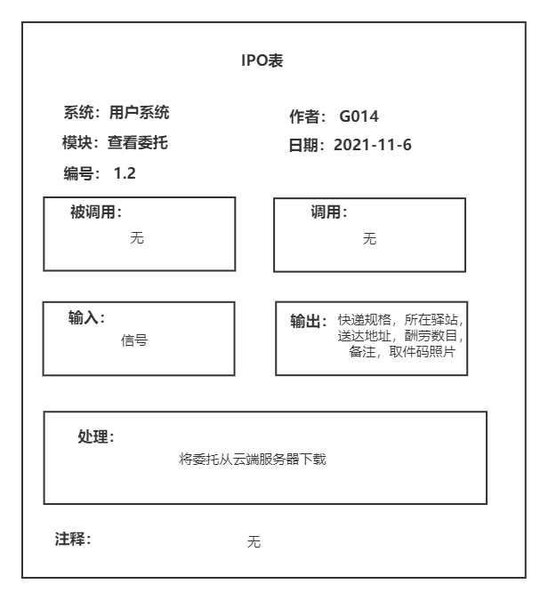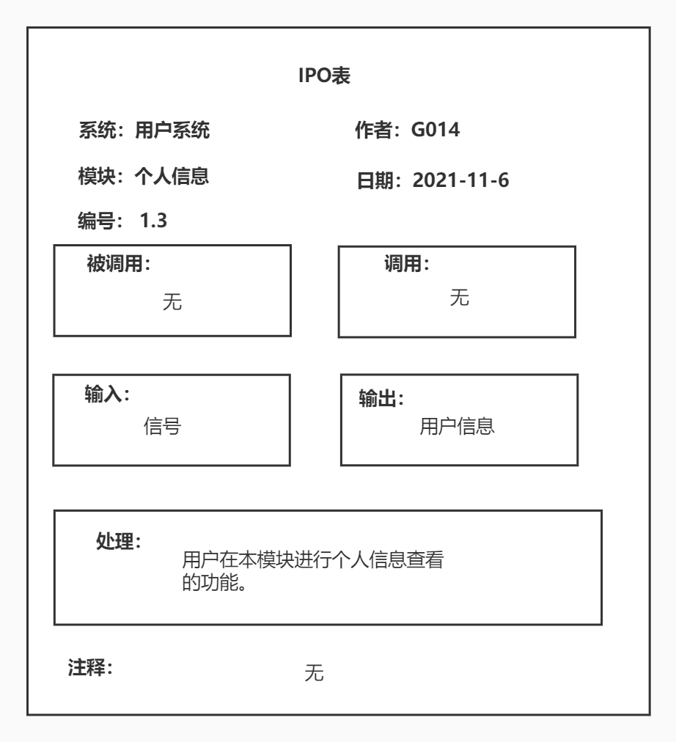

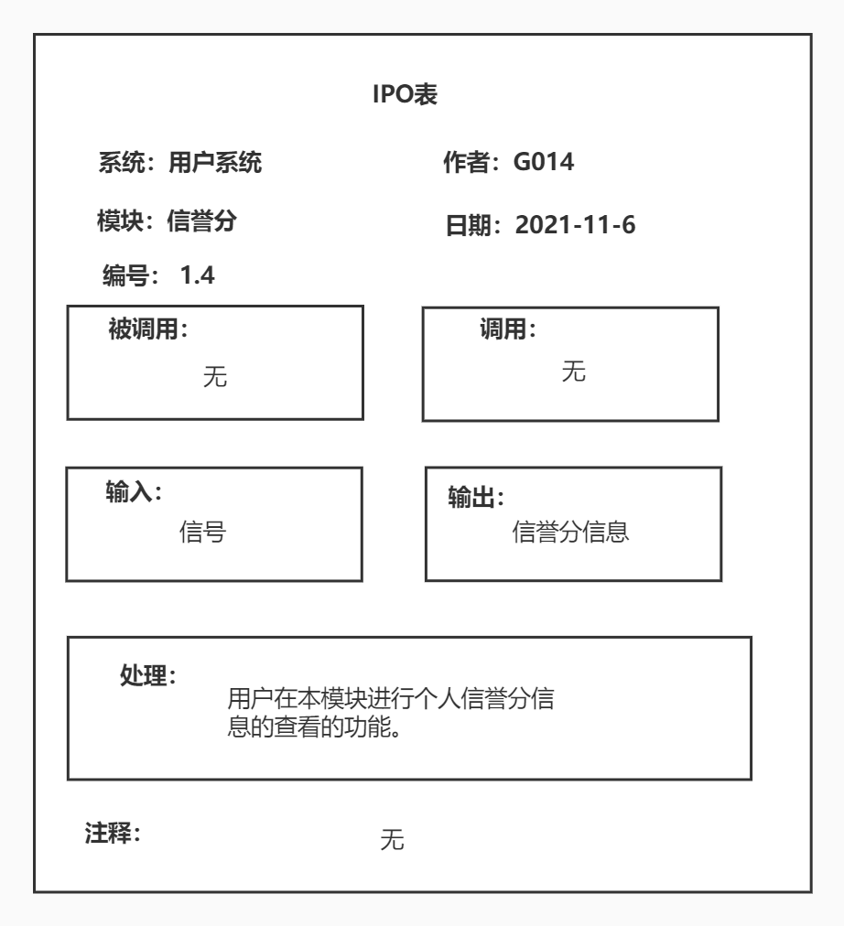

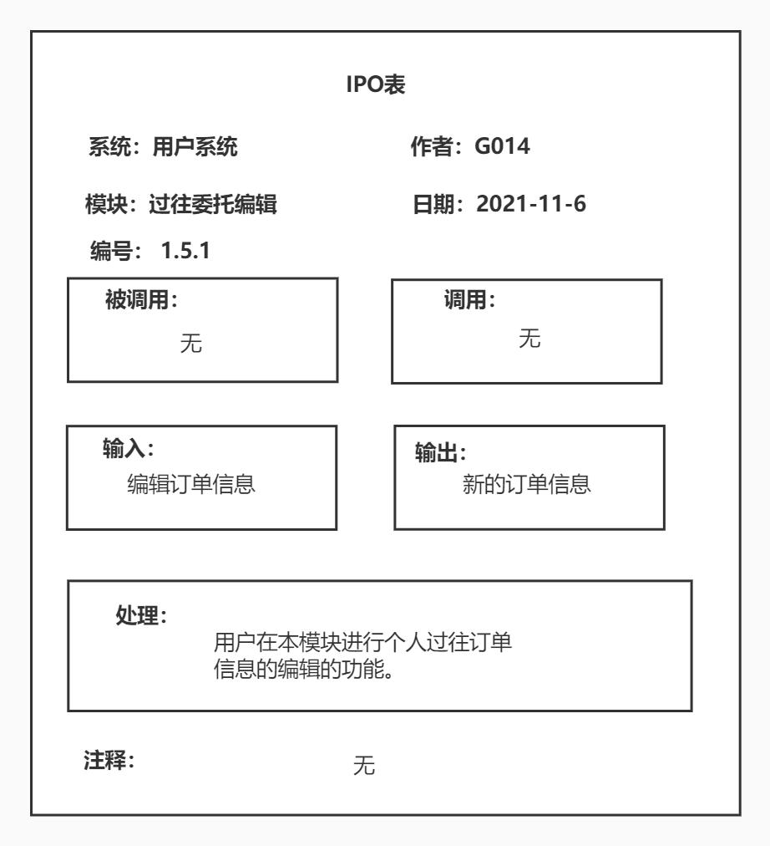

### 4.1.4用户PAD及程序流程图说明

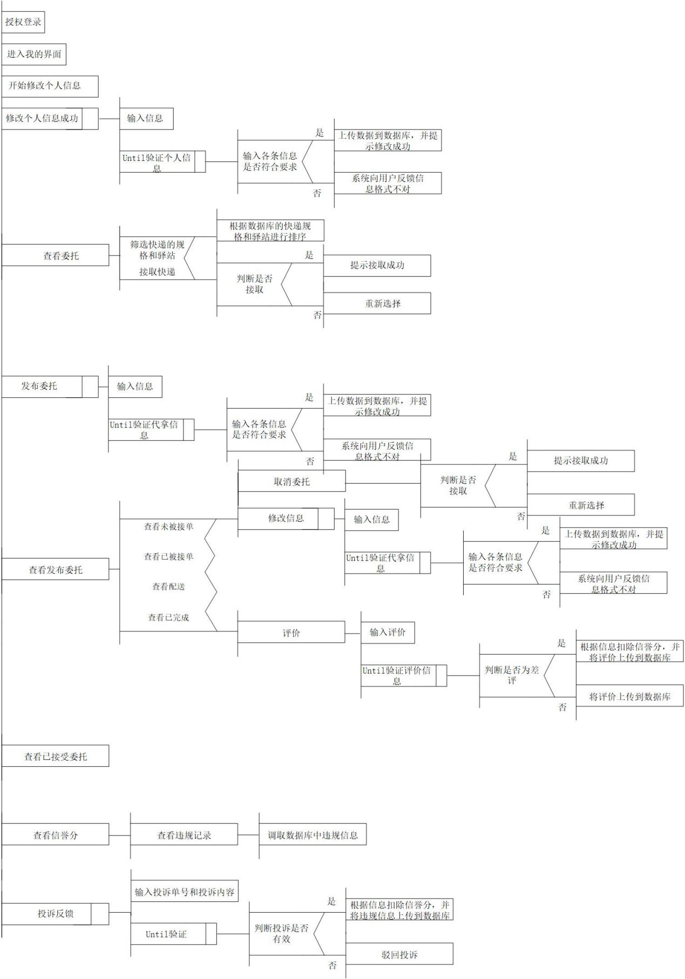

### 4.1.5 管理员N-S图

用户冻结

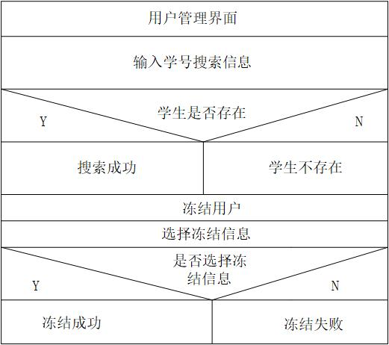

用户信息修改

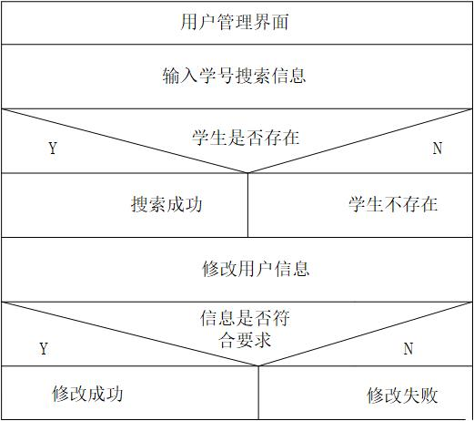

## 4.2 全局数据结构说明

本章说明本程序系统中使用的全局数据常量、变量和数据结构。

### 4.2.1 常量

在本系统中，所有数据表的命名均采用英文单词或简写命名。

A 数据表的命名为子系统简码+数据表的英文单词，如文件系统的草稿表名为：file_drafts。

B 数据字段的命名为表名+字段名，如草稿编号为：drafts_id。

C 数据视图的命名与数据表相同，其前缀为“v_”

D 数据库触发器的命名前缀为“t_”

E 数据表约束的表示方法

主键 Primary Key :PK

外键 Foreign Key :FK

不为空Not NULL : Not null

索引 Index : Index

F 数据表约束的命名方法：约束类型_数据表名_约束相关字段。

G 存储过程和函数命名多采用小驼峰，与其具体功能相关，与其作用的数据表和字段相联系。

H 在本系统中，与时间先关的属性字段格式为两种，一种精确至天如“yyyy-mm-dd”，数据类型采用datetime，一种精确至秒，格式为“yyyy_mm_dd,hh_mi_ss”，数据类型采用timestamp。

数据类型定义：数值型：对于整数型数据采用Interger类型，如非必要不采用浮点类型而是采用定点型数据类型decimal(M,D)。字符型：对长度固定的字符型数据采用Char型，不固定采用Varchar型。对于ID型数据无特殊要求时采用整数型，ID有编码要求时采用Char型。

### 4.2.2 数据结构

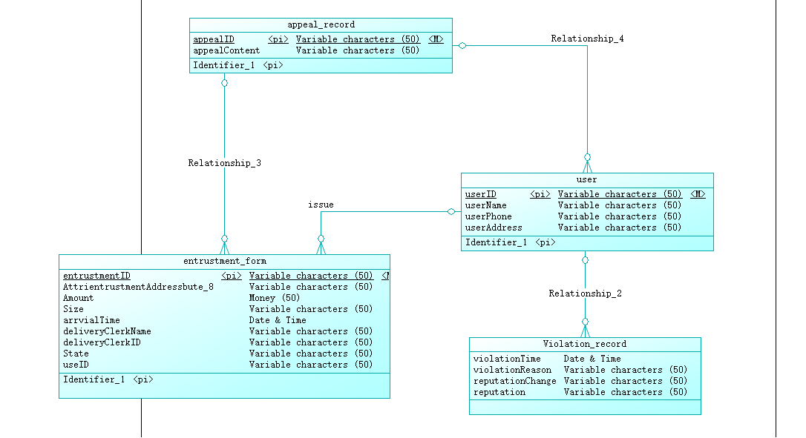

## 4.3 执行概念

进入软件前需要到主界面，然后到个人界面进行授权，之后来到软件主界面，本页面底部可以在查看委托，发布委托，我的三个区域之间最易切换，同时可以在查看委托界面筛选，发布页面发布，我的界面查看各种信息，以及个人信息修改，同时在查看发布委托界面，进行修改订单，评价等，信誉分界面可以查看信誉分以及违规记录。

# 5 详细设计

## 5.1 伪代码

//用户功能子程序PDL伪码描述

Procedure 用户功能子程序 is

begin

if 用户未登录

then 返回登录界面

else

case：查看委托模块

run procedure 查看委托模块

case：发布委托模块

run procedure 发布委托模块

case：我的模块

run procedure 我的模块

end if

end 用户功能子程序

Procedure 查看委托模块 is

begin

用户选择对查看委托模块进行相关操作

switch 操作选择：

case：筛选委托

if 用户选择快递规格

判断是否存在符合要求的委托

if 存在

then 显示筛选后的委托

else if 不存在

then 不显示委托

and 显示提示信息

end if

else if 用户未选择快递规格

then 提示用户选择快递规格

end if

if 用户选择快递所在驿站

判断是否存在符合要求的委托

if 存在

then 显示筛选后的委托

else if 不存在

then 不显示委托

and 显示提示信息

end if

else if 用户未选择快递所在驿站

then 提示用户选择快递所在驿站

end if

if 用户选择按照距离排序

then 调用地址，按照距离排序

if 未能获得地理位置授权

then 提示错误信息

else 已经获得地理位置授权

then 按照距离显示委托信息

end if

if 用户选择按照酬劳排序

then 按照酬劳进行排序

end if

case：接取委托

用户点击接取委托操作

提示是否确认接受委托

if 确认接受委托

判断是否有人抢单

if 有人抢单

判断是否抢单成功

if 抢单成功

then 提示接取委托成功

and 更新数据库信息，刷新当前页面

else 抢单失败

then 提示委托已经被别人抢走了

else 无人抢单

then 提示接取委托成功

and 更新数据库信息，刷新当前页面

else 确认不接受委托

then 返回主界面

end if

Procedure 发布委托模块 is

begin

用户选择对发布委托模块进行相关操作

if 用户输入快递规格

判断输入是否符合规范

if 符合规范

then 保存快递规格信息

else if 不符合规范

then 不保存快递规格信息

and 提示快递规格不符合规范

else if 未输入快递规格

then 提示用户输入快递规格

end if

if 用户输入所在驿站

判断输入是否符合规范

if 符合规范

then 保存所在驿站信息

else if 不符合规范

then 不保存所在驿站信息

and 提示所在驿站不符合规范

else if 未输入所在驿站

then 提示用户输入所在驿站

end if

if 用户输入送达地址

判断输入是否符合规范

if 符合规范

then 保存送达地址信息

else if 不符合规范

then 不保存送达地址信息

and 提示送达地址不符合规范

else if 未输入送达地址

then 提示用户输入送达地址

end if

if 用户输入酬劳数目

判断输入是否符合规范

if 符合规范

then 保存酬劳数目信息

else if 不符合规范

then 不保存酬劳数目信息

and 提示酬劳数目不符合规范

else if 未输入酬劳数目

then 提示用户输入酬劳数目

end if

发布委托信息输入完整

if 用户选择发布委托

then 发布委托成功

and 更新数据库与当前页面

end if

Procedure 发布委托模块 is

begin

用户选择对我的模块进行相关操作

switch 操作选择：

case：个人信息修改

if 用户输入昵称

判断输入是否符合规范

if 符合规范

then 保存昵称信息

else if 不符合规范

then 不保存昵称信息

and 提示昵称不符合规范

else if 用户输入性别

判断输入是否符合规范

if 符合规范

then 保存性别信息

else if 不符合规范

then 不保存性别信息

and 提示性别不符合规范

else if 用户输入联系电话

判断输入是否符合规范

if 符合规范

then 保存联系电话信息

else if 不符合规范

then 不保存联系电话信息

and 提示联系电话不符合规范

else if 用户输入收件地址

判断输入是否符合规范

if 符合规范

then 保存收件地址信息

else if 不符合规范

then 不保存收件地址信息

and 提示收件地址不符合规范

end if

case：查看发布委托

用户对委托进行评价

if 用户对委托进行评价 系统正常

then 提示评价成功

else

提示系统错误

end if

用户对委托进行信息修改

if 信息符合规范

then 修改成功

and 保存信息、更新数据库、刷新当前页面

else if 不符合规范

then 提示信息不符合规范

end if

用户取消委托

if 用户确认取消委托

then 取消委托成功

and 更新数据库、刷新当前页面

end if

用户选择配送详情，联系配送员

if 系统正常

then 显示配送员号码

else

then 提示系统错误

end if

case：查看已接受委托

用户选择已接受委托

if 系统正常

then 显示用户已接受委托、总收入

else

then 提示系统错误

end if

case：查看信誉分

用户选择查看信誉分

if系统正常

then 显示用户信誉分

用户选择查看违规记录

if 系统正常

then 显示用户违规记录

else

then 提示系统错误

else

then 提示系统错误

end if

case：投诉反馈

用户选择投诉反馈

if 用户输入投诉反馈原因

判断是否符合规范

if 符合规范

then 保存投诉信息

and 更新数据库并返回我的界面

else if 不符合规范

then 提示投诉信息不符合规范

end if

end if

## 5.2 界面原型

|  |  |
| --- | --- |
| **界面说明** | **界面原型图** |
| 进入用户身份选择 |  |
| 普通用户登录获取授权 |  |
| 程序主界面，用户可以选择接受委托和委托的筛选 |  |
| 用户进行委托的发布 |  |
| 用户的个人界面，可以选择相应的功能模块 |  |
| 个人信息模块，修改个人信息 |  |
| 查看已经发布的委托，并进行委托信息的修改、取消、联系配送中的配送员，以及对委托完成之后的评价。 |  |
| 委托评价界面，用户对配送员进行评价 |  |
| 查看已经接受委托的明细，以及总收入 |  |
| 用户的信誉分模块，可以查看自己的违规记录 |  |
| 违规记录模块 |  |

# 6 需求的可追踪性

本章应包括：

a.从本 SDD 中标识的每个软件配置项到分配给它的 CSCI 需求的可追踪性(亦可在 4.1 中提供)；

b.从每个 CSCI 需求到它被分配给的软件配置项的可追踪性。

# 7 注解

本章应包含有助于理解本文档的一般信息(例如背景信息、词汇表、原理)。本章应包含为理解本文档需要的术语和定义，所有缩略语和它们在文档中的含义的字母序列表。

# 附录

附录可用来提供那些为便于文档维护而单独出版的信息(例如图表、分类数据)。为便于处理，附录可单独装订成册。附录应按字母顺序(A, B 等)编排。